

Муниципальное бюджетное дошкольное образовательное учреждение

«Детский сад комбинированного вида №78 «Колокольчик» муниципального образования городской округ Симферополь Республики Крым

УТВЕРЖДАЮ:

Заведующий МБДОУ №78 «Колокольчик»

/Кирюхина Т.В.

« » 2023 года



***ВЕДОМСТВЕННАЯ ПРИНАДЛЕЖНОСТЬ:***

ОТДЕЛ ОБРАЗОВАНИЯ ГОРОДСКОГО СОВЕТА Г.СИМФЕРОПОЛЬ

***АДРЕС:*** УЛИЦА Дм.Ульянова Д. 28а.

***ИНСТРУКТОР ПО ФИЗИЧЕСКОМУ ВОСПИТАНИЮ:***

Блинова Екатерина Васильевна



***ОБРАЗОВАНИЕ:*** Высшее

***СТАЖ РАБОТЫ:*** 11 лет

***КАТЕГОРИЯ:***

# Технические характеристики

|  |  |
| --- | --- |
| **Параметры** | **Характеристика параметров** |
| Общая площадь (кв. м) | 62,3 кв.м. |
| Освещение естественное | 3 окна |
| Освещение искусственное | лампы дневного света с защитой |
| Уровень освещенности | норма |
| Наличие системы пожарной  безопасности | имеется |
| Наличие системы отопления | имеется |
| Возможность проветривания  помещения | имеется |
| Поверхность пола (удобная для обработки) | имеется |

1. **Оснащение кабинета**

**Инфраструктура предметно – развивающей среды физкультурного зала**

|  |  |  |
| --- | --- | --- |
| **Название зоны** | **Цель** | **Задачи** |
| **Двигательно – игровая зона** | Целенаправленное педагогическое воздействие на развитие основных движений, тренировку  физиологических функций организма | * Укреплять здоровье детей; * Развивать двигательные навыки и физические качества; * Расширять двигательный опыт; * Создавать положительный эмоциональный настрой. |
| **Зона спортивного оборудования:**   * **традиционного,** * **нестандартного** | Развитие двигательной сферы, разнообразие организации двигательной деятельности детей | * Формировать умение использовать спортивное оборудование на занятиях и в свободной деятельности; * Создавать вариативные, усложненные условия для   выполнения двигательных заданий;   * Оптимизация режима двигательной активности; * Повышать интерес к физическим упражнениям; * Расширять круг представлений о разнообразных видах спортивного   оборудования, его назначении. |
| **Зона метания** | Ознакомление с различными способами метания | * Развивать глазомер; * Закреплять технику метания; * Укреплять мышцы рук и плечевого пояса. |

|  |  |  |
| --- | --- | --- |
| **Зона прыжков** | Создание условий  для обучения прыжкам разного вида в соответствии с возрастом и Программой | * Обучать технике прыжков; * Развивать силу ног, прыгучесть; * Использовать специальное оборудование. |
| **Зона**  **«Спортивный комплекс»** | Создание условий  для удовлетворения потребности в двигательной  активности | * Овладеть техникой различных   способов и видов лазанья;   * Развивать ловкость, силу, смелость при выполнении упражнений на перекладине. |
| **Коррекционно- профилактическая зона** | Укрепление  здоровья детей, осуществление профилактики патологических изменений, возникающих в ослабленном организме | * Содействовать профилактике и   развитию опорно-двигательного аппарата с помощью простейших тренажеров, тренажёров сложного устройства и использования нестандартного оборудования;   * Овладеть навыками само оздоровления. |
| **Зона профессиональной деятельности** | Повышение  профессионального уровня | * Изучать новинки методической   литературы;   * Составлять планы, конспекты занятий, праздников, развлечений и др. * Подготовить наглядно-   методический материал для родителей и педагогов. |

**Материально – техническая база**

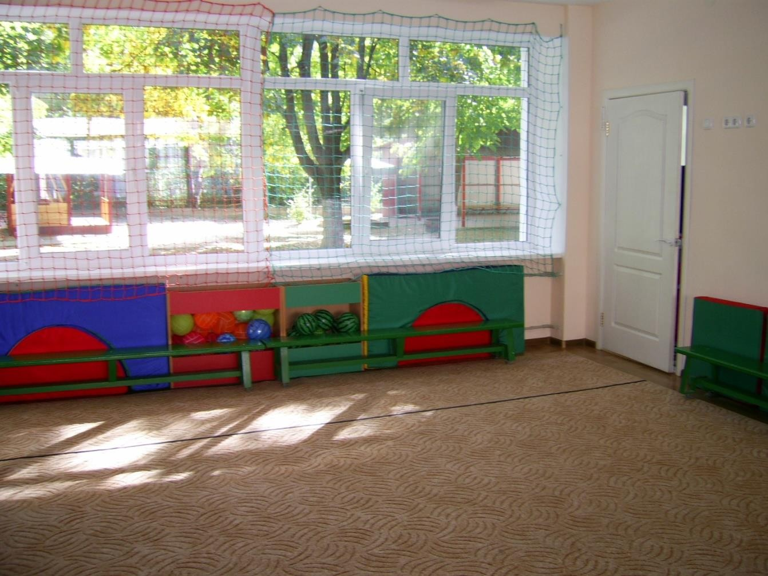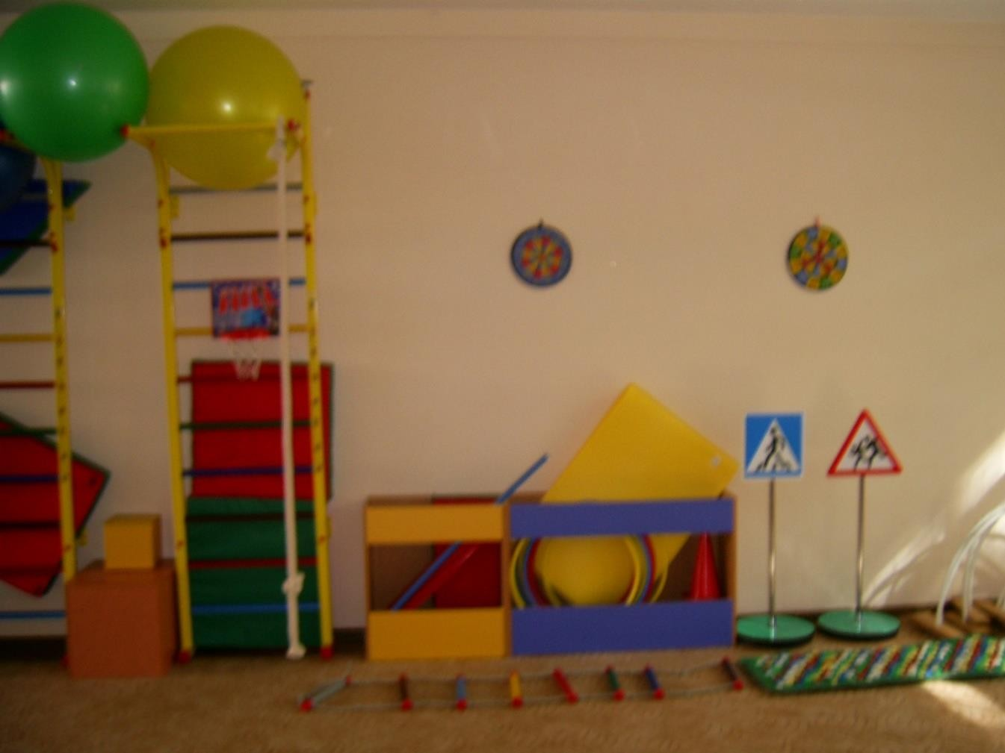

|  |  |
| --- | --- |
| Оборудование физкультурного зала | * Спортивный комплекс; * шведская стенка; * диск «Здоровье»; * музыкальный центр; * гимнастические скамейки; * гимнастические палки; * мячи большие; * мячи малые; * мячи для метания; * мишени для метания; * корзина для метания; * ленточки; * скакалки; * кегли; * дуги для подлезания; * флажки * кубы трех размеров; * коррекционный дорожки; * наклонные доски; * маты; * индивидуальные поролоновые коврики; * канаты; * обручи; * конусы; * веревочные лестницы; * стойки «дорожные знаки» * балансир для равновесия детский; * мяч фитболл;   Тренажеры простейшего типа:  гантели;  гимнастический ролик  «стопы»  «ладошки»  островки; |
| Атрибуты для подвижных и спортивных игр | * природный материал: каштаны, шишки * ведра * конусы; * Мягкие игрушки * Ракетки для игры в настольный теннис * Набор для игры в бадминтон |
| Нестандартное оборудование | * Мягкие мобильные модули * Мини-гантели * «Снежки» |

|  |  |
| --- | --- |
|  | * «Перышки» * «Волшебный ручеек» * «Парашют-радуга» * Ящики с различным наполнением для коррекции нарушений ОДА * « Кубы» |
| Методическое  обеспечение | * Паспорт кабинета; * Методическая литература; * Перспективные планы работы по разделам   «Программы»;   * Методические разработки, конспекты открытых занятий и выступлений; * Материал для работы с родителями; * Материал для консультативной работы с воспитателями; * Комплексы корригирующих упражнений; * Картотеки: подвижных игр, народных игр, утренней гимнастики, дыхательных упражнений, упражнений для коррекции осанки, упражнений для коррекции   нарушений ОДА |
| Документация | * Списки детей с подготовительной и специальной   физкультурной группой, часто болеющих детей;   * Перспективные планы работы по всем возрастным группам; * Конспекты праздников и развлечений; * Акты и инструкции по обеспечению безопасности жизнедеятельности. |

# Задачи:

1. Укреплять здоровье детей средствами физической культуры.
2. Формировать устойчивые навыки в основных видах движений, совершенствовать двигательные умения и навыки, развивать физические качества.
3. Прививать гигиенические навыки, приёмы закаливания; содействовать формированию правильной осанки и предупреждению плоскостопия.
4. Овладевать элементарными знаниями о своем организме, роли физических упражнений, о значении физкультурных пособий.
5. Формировать интерес и потребность к систематическим занятиям физическими упражнениями.

# Использование

|  |  |
| --- | --- |
| График работы | Понедельник, вторник, среда, четверг, пятница –  8.30 – 17.00 |
| Мероприятия | Утренняя гимнастика, индивидуальные занятия, групповые занятия, развлечения и праздники, консультации для родителей, консультации для  воспитателей, свободная деятельность. |

1. **Перспектива**

|  |  |
| --- | --- |
| Оснащение | Дальнейшее развитие материально-технической базы |

Инструктор по физическому воспитанию: /Блинова Е.В /